Рекомендации для родителей
«Что почитать детям по теме «Продукты питания»

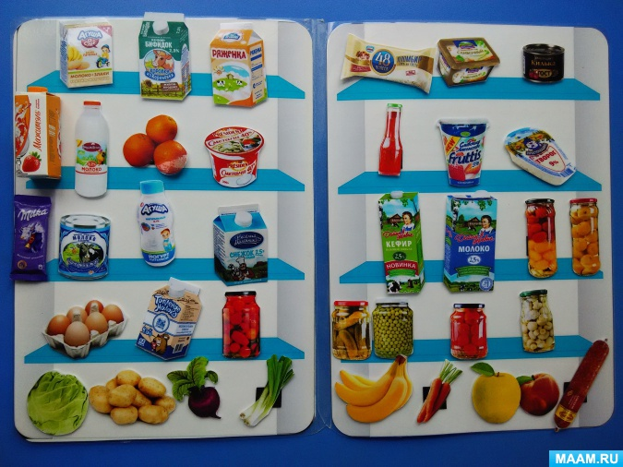

- Н. Капустюк. «Без чеснока никак нельзя»
Стихотворение о необходимости чеснока. Его не употребляют в чистом виде, но в качестве добавки он придаёт приятный вкус и аромат разным блюдам. У автора также есть много стихотворений про отдельные овощи и фрукты.

Стихотворения можно сопровождать дегустациями описываемых продуктов.
- А. Прокофьев. «Огород»
Короткое стихотворение о разнообразии выращиваемых на огороде овощей. Стихотворение легко выучить наизусть, чтобы запомнить названия овощей.

- Е. Раннева. «Помидор – светофор»
Помидор в стихотворении сравнивается со светофором. Из зелёного он превращается в красный. Дети узнают, как растут и зреют помидоры, что они не появляются такими красными, как в магазине, и что созревание помидоров – небыстрый процесс.

- Н. Шемякина. «Ручной дождик»
В стихотворении рассказывается о поливе овощей из лейки. Дети должны знать, как ухаживают за посадками, чтобы из них выросли вкусные овощи.

Даже если ребенок растёт в городских условиях, ему полезно получить базовую информацию о выращивании урожая. Это позволит не только расширить кругозор, но и уважительнее относиться к овощам и фруктам, ведь это результат нелёгкого труда фермеров и садоводов.

- Л. Генералова. «Полезный лук»
Стихотворение о пользе лука. Несмотря на то, что от него плачут, он не злой, а очень добрый – защищает от болезней и микробов. Дети узнают из стихотворения, чем полезен лук.

- Т. Лаврова. «Из чего печётся хлеб…» В небольшом стихотворении автор рассказывает о производстве хлеба, о том, какой это долгий и кропотливый процесс. Также описывает разнообразие хлебобулочных изделий. Все они пекутся из муки, полученной из пшеницы

Сказки об овощах для дошкольников
- Дж. Родари. «Чиполлино»
Пожалуй, самая известная сказка про овощи и фрукты. Здесь у каждого овоща есть свой характер. Многие с детства помнят важного Синьора Помидора и озорного мальчишку-луковицу Чиполлино. Увлекательная сказка с овощным сюжетом знакомит детей с многообразием фруктов и овощей. После прочтения сказки можно в игровой форме предлагать малышу пробовать незнакомые овощи.

- Е. Бацева. «Сказка про фрукты»
Сказка о яблоке, которое возомнило себя лучше других фруктов, лежащих на
тарелке. Оно загордилось своей красотой, начало надуваться и багроветь от крика. В
результате оно оказалось гнилым, когда пришла хозяйка.
- Т. Домаренок. «Фрукты-путешественники»
Познавательная сказка о том, как и где произрастают фрукты. В конце дня непроданные фрукты решили познакомиться между собой. Выяснилось: несмотря на то, что они разные, у них есть много общего. Каждый рассказал о том, где родился и как вырос. Почти все фрукты росли на деревьях и грелись под солнышком. Только ананас рос на земле. Девочка Маша с бабушкой купили яблоки и груши, а ананас вечером унёс другой покупатель.

Также вы можете прочесть:

- И. Токмакова «Каша»
- З. Александрова «Вкусная каша».
- Э. Мошковская «Маша и каша»
- М. Пляцковский «Кому что нравится».
- В. Осеева «Печенье»
- Русская народная сказка «Горшочек каши».

Помимо чтения стихотворений, сказок и рассказов полезно загадывать детям загадки про фрукты и овощи. Изучение каждого овоща нужно сопровождать картинками, и подобранными загадками, и произведениями. Такое знакомство с овощами и фруктами станет увлекательным занятием и сформирует пищевой интерес к ним.

